|  |
| --- |
| Ihre Firma  Ihre Straße  Ihre PLZ / Ihr Ort  Ihre e-mail / Tel.Nr. / Fax Nr. |

|  |
| --- |
| Ein Bild, das Text, Cartoon, Fiktive Gestalt, Fiktion enthält.  Automatisch generierte BeschreibungIhre AGB |

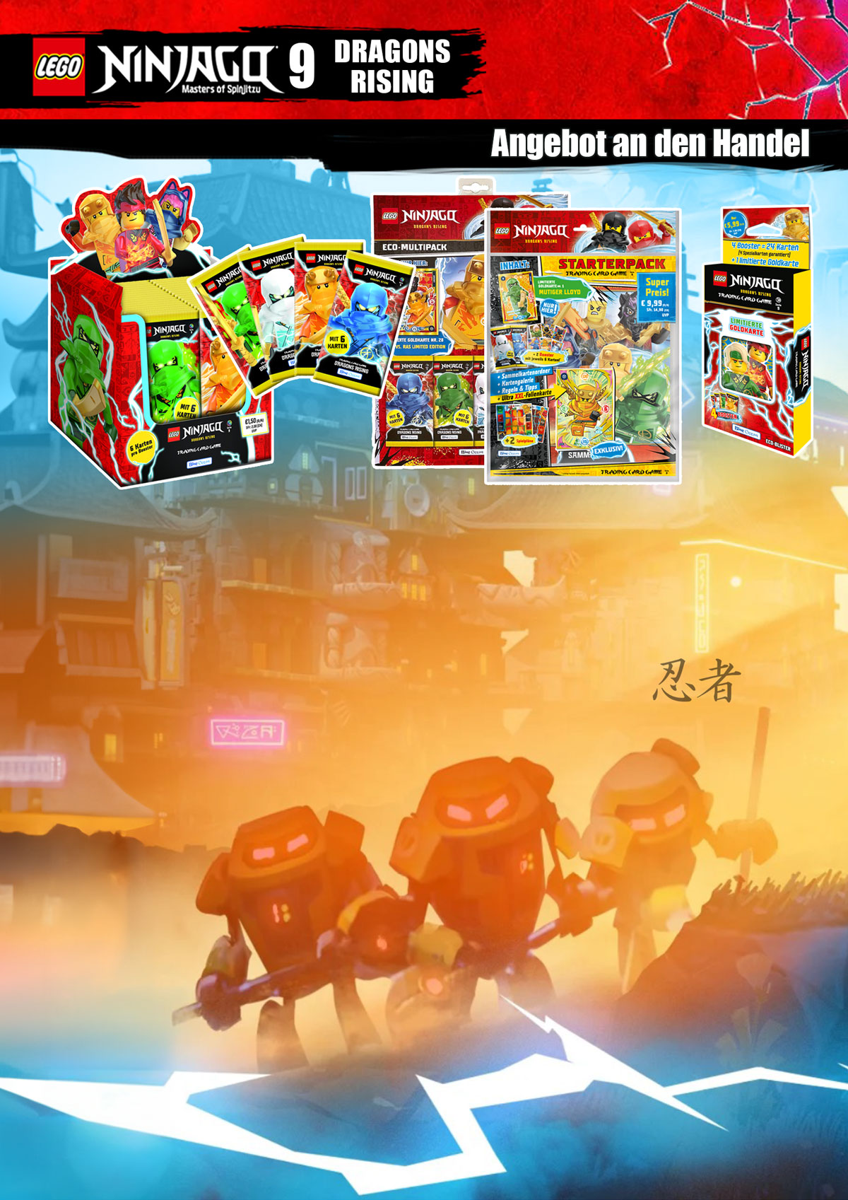

|  |  |  |  |  |
| --- | --- | --- | --- | --- |
| **Bild** | **Bezeichnung** | **Preis pro** | **Preis** | **Bestellung** |
|  | **182198**  **Trading Cards Booster**  50 Booster im Display, 6 Karten pro Booster, 18 Display im Umkarton  EAN: 4260223182198 (Display)  EAN: 4260223182181 (Booster) UVP.: 1,50 Euro | **1 Display** | **€** |  |
|  | **182204**  **Starter Pack**  Sammelordner mit 2 Booster + 1 exkl. XXL-Karte + 1 exkl. limi. Gold-Karte + Kartengalerie + 2 Spielpläne und Spielregeln. 20 Stück pro Umkarton,  EAN: 4260223182204 UVP.: 9,99 Euro | **1 Stück** | **€** |  |
|  | **182211**  **Multipack Nr. 1**  mit 4 Boostern a 6 Karten + 1 (von 4 exklusiven) Gold-Karte.  50 Stück im Umkarton  EAN: 4260223182211  UVP.: 5,99 Euro | **1 Stück** | **€** |  |
| Ein Bild, das Text, Screenshot, Spielautomat, Essen enthält.  Automatisch generierte Beschreibung | **182228**  **Blister mit 4 Booster**  mit 4 Boostern a 6 Karten  + 1 (von 4 exklusiven) Gold-Karte.  EAN: 4260223182228  UVP.: 5,99 Euro | **1 Stück** | **€** |  |

|  |  |  |  |  |
| --- | --- | --- | --- | --- |
| **Bild** | **Bezeichnung** | **Preis pro** | **Preis** | **Bestellung** |
|  | **182273**  **Multipack Nr. 2**  Multipack mit 4 Boostern a 6 Karten  + 1 (von 2 exklusiven) Gold-Karte.  EAN: 4260223182273  UVP.: 5,99 Euro | **1 Stück** | **€** |  |
|  | **182235**  **Mini-Tin "A“ – grün/orange**  5x Booster a 6 Karten + 1 exklusive, limitierte Gold Karte 12 Stück/Umkarton  EAN: 4260223182235  UVP.: 8,99 Euro | **1 Stück** | **€** |  |
|  | **182242**  **Mini-Tin "B“ – rot**  4x Booster a 6 Karten + 1 exklusive, limitierte Gold Karte, 1 Ninjago Minifigur, 12 Stück/Umkarton  EAN: 4260223182242  UVP.: 8,99 Euro | **1 Stück** | **€** |  |
|  | **182259**  **Mini-Tin "C“ – schwarz**  4x Booster a 6 Karten + 2 exklusive, limitierte Gold Karte, 1 Ninjago Minifigur, 12 Stück/Umkarton  EAN: 4260223182259 UVP.: 8,99 Euro | **1 Stück** | **€** |  |
|  | **182266  XL Dose groß** Dose mit 8x Booster a 6 Karten +  1 exklusive, limitierte Gold-Karte + 1 exklusive, limitierte XXL-Karte 1 Ninjago Minifigur, 12 Stück/Umkarton  EAN: 4260223182266  UVP.: 14,99 Euro | **1 Stück** | **€** |  |

Ein Bild, das Text, Spielzeug, Cartoon, Fiktion enthält.

